Manual de usuario

1. Introducción
2. Requerimientos
3. Instalación
4. Modulo: Gestión de pedido
5. Modulo: Atención aumentada

Introducción

El sistema Crain (Carta de Realidad Aumentada Interactiva) es un sistema de gestión de pedidos que está formado por dos módulos:

* Sistema de Gestión de Pedido: Este sistema será usado por el administrador del negocio para gestionar los pedidos realizados por los clientes y hacer cambios en la carta gourmet interactiva. El administrador podrá realizar las siguientes tareas:
  + Login
  + Consultar e Imprimir Pedidos
  + Agregar, Cargar y Eliminar videos
  + Agregar y eliminar diario
  + Modificar el precio de un plato.
* Sistema de Atención Aumentada: Este sistema será usado por los clientes para poder interactuar con la carta gourmet a través de un dispositivo móvil. El cliente podrá realizar las siguientes funciones:
  + Navegar por la carta gourmet
  + Realizar, modificar y consultar Pedidos
  + Consultar diarios digitales
  + Consultar videos
  + Configurar el servidor (Administrador)

**Requerimientos**

Para utilizar el sistema los módulos deben cumplir los siguientes requerimientos:

* Sistema de Gestión de Pedido: Se instala en una maquina de escritorio que debe cumplir con:

|  |  |  |
| --- | --- | --- |
| Requerimientos | Mínimos | Recomendados |
| Memoria RAM | 512 MB | 1 GB |
| Espacio en disco duro | 40 MB de espacio disponible | 200 MB de espacio disponible |
| Procesador | Intel Pentium o superior | |
| Sistema operativo | Windows XP con SP2 o superior | |
| Periféricos | Teclado, mouse, tarjeta de red inalámbrica. | |

* Sistema de Atención Aumentada: Se Instala en un dispositivos movil que debe cumplir con:

|  |  |  |
| --- | --- | --- |
| Requerimientos | Mínimos | Recomendados |
| Resolución de pantalla | 240 x 320 pixeles | 480 x 800 pixeles |
| Memoria interna | 1 GB | 2 GB |
| Cámara | 3 MP | 5MP |
| Memoria RAM | 512 MB o superior | |
| Sistema operativo | Android 2.3 o superior | |

Modulo Gestión de Pedido:

1. Login

Al iniciar la aplicación el sistema presenta la pantalla de Inicio /Login.

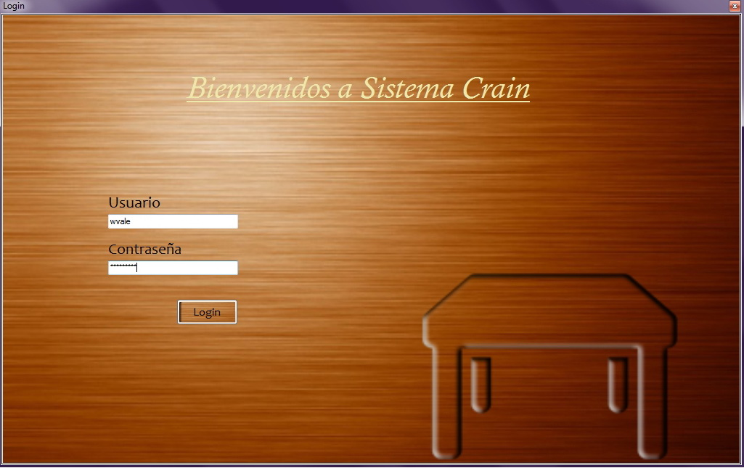

Figura x. : Login de la aplicación.

En la pantalla se exponen dos campos: usuario y contraseña, que se deben completar para poder entrar al sistema. Al ingresar el usuario y la contraseña, se presiona el botón "Login". Si los datos ingresados son correctos el sistema se direccionara a la pantalla de pedidos, En caso contrario aparecerá un mensaje de "Usuario o contraseña incorrecto".

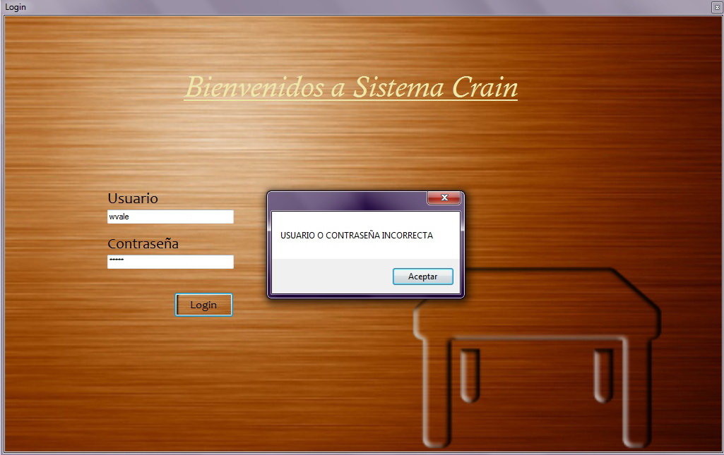

Figura x. : Autenticación incorrecta.

1. Pedidos: Ver detalle, Actualizar, Imprimir y Buscar por fecha.

Al ingresar al sistema se presenta pantalla de los pedidos del negocio.

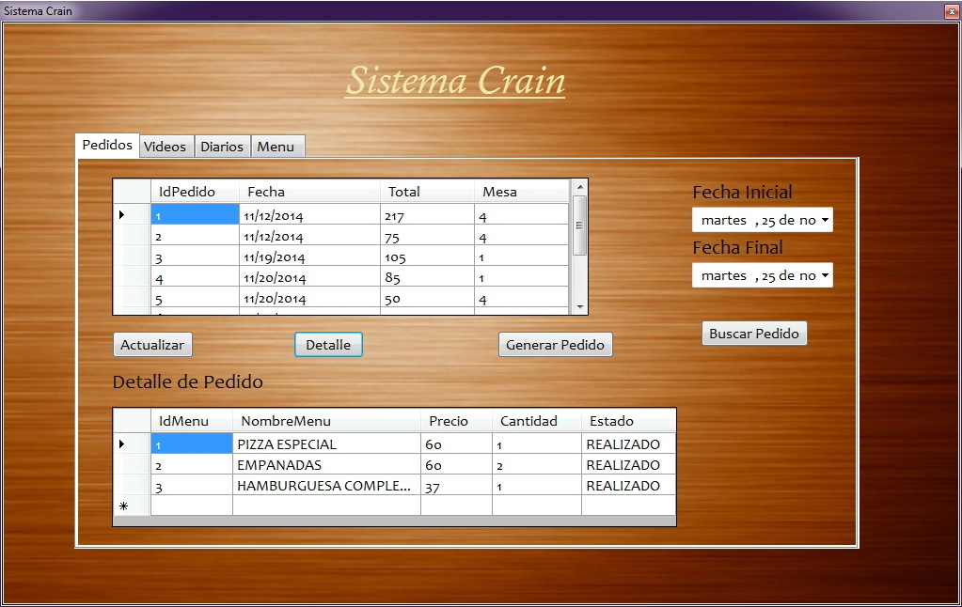

Figura x. : Pantalla principal de pedidos.

Si existen pedidos registrados en la base de datos, estos se mostraran automáticamente la tabla principal de pedidos.

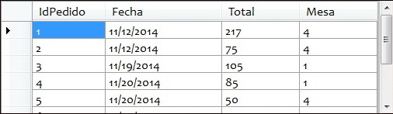

Figura x. : Tabla principal de pedidos.

En la tabla de pedidos, se muestra el numero de pedido, la fecha de cuando fue realizado, el monto total y el numero de mesa del cual se realizo el pedido.

Ver detalle: Para poder ver en detalle un pedido, se debe seleccionar un pedido y luego se debe presionar el botón "Detalle". Efectuadas estas acciones se completara la tabla Detalle.

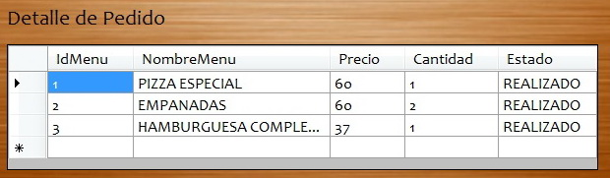

Figura x. : Tabla principal de detalle.

En la tabla de Detalle de pedido, se muestra el numero del plato que se ordenó, el nombre del plato, el precio, la cantidad y el estado, es decir si el pedido del plato fue enviado o no.

Búsqueda de pedido por fecha: El sistema permite mostrar los pedidos realizados en un periodo de tiempo. Para poder realizar esta búsqueda, debe seleccionar las fechas inicial y final del intervalo del tiempo. Al seleccionar los campos de fecha surge un calendario que facilita la elección de la fecha.

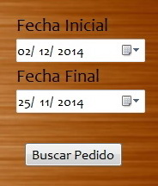

Figura x. : Búsqueda de pedido por fecha.

Al finalizar la elección de las fechas se debe presionar el botón "Buscar Pedido" para empezar la búsqueda. Si existen pedidos en el intervalo de tiempo seleccionado, estos se publicaran en la tabla principal de pedido. De lo contrario la tabla de pedidos se presentara vacía.

Actualizar lista de pedidos: Puede ocurrir que la tabla principal no muestre todos los pedidos realizados. Para solucionar este problema se debe presionar el botón "Actualizar" y la tabla principal de pedido cargara todos los pedidos realizados.

Imprimir Pedido: Si se quiere imprimir un pedido, primero se debe seleccionar el pedido a imprimir y luego se debe presionar el botón "Generar Pedido". El pedido se generara en un archivo pdf listo para imprimir. Todos los archivos a imprimir se guardan en la carpeta " C:\CharlottePedidos" por defecto.

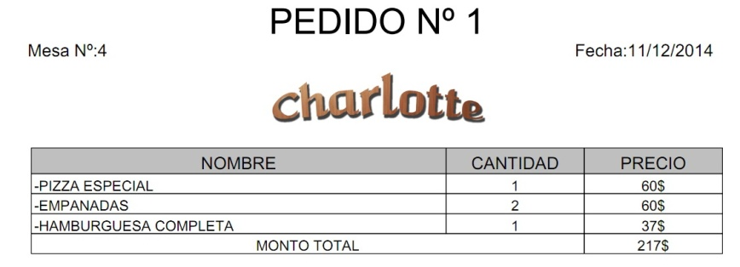

Figura x. : Pedido generado por el sistema.

1. Videos: Agregar, Consulta y Eliminar.
2. Diarios: Agregar y Eliminar.
3. Modificar precio de plato.

Modulo Atención Aumentada:

1. Inicio
2. Pedidos: Agregar, Consultar y Modificar
3. Consultar Diario
4. Consultar Video
5. Consultar video de señas
6. Configurar Servidor